新北市政府消防局
108年4月9日及4月16日「管理敏感度訓練」研習成果照片
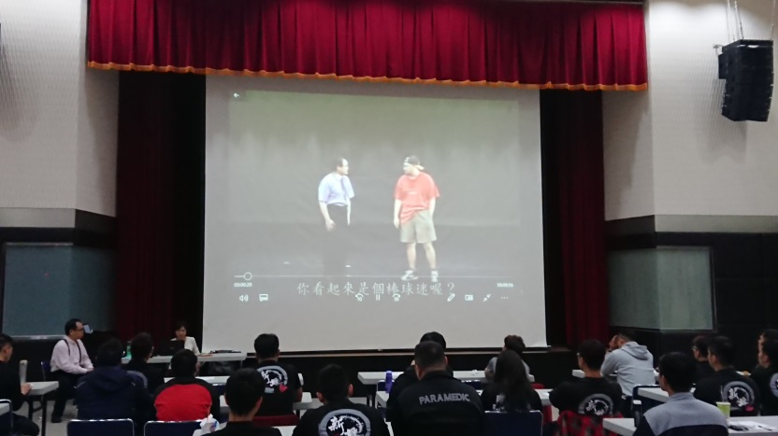 | 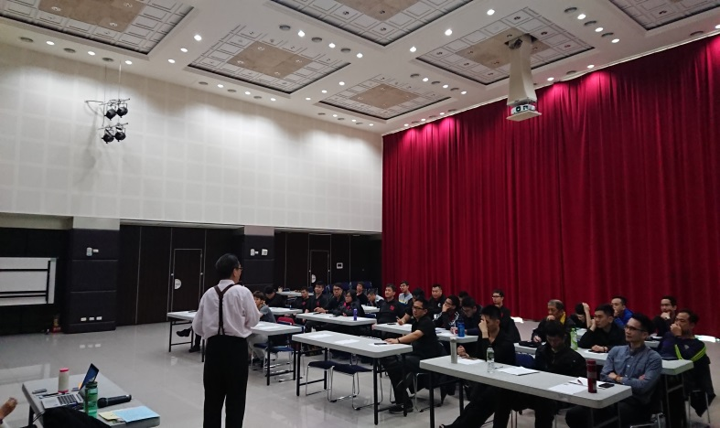
講師介紹溝通常見錯誤 | 講師講述敏感度定義
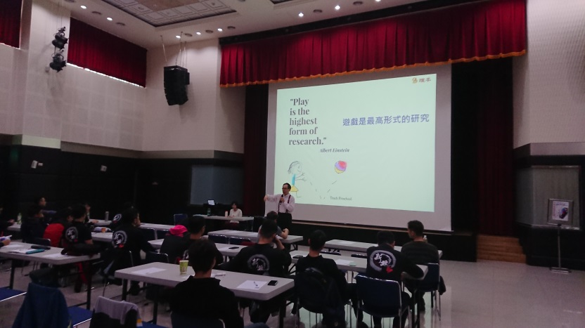 | 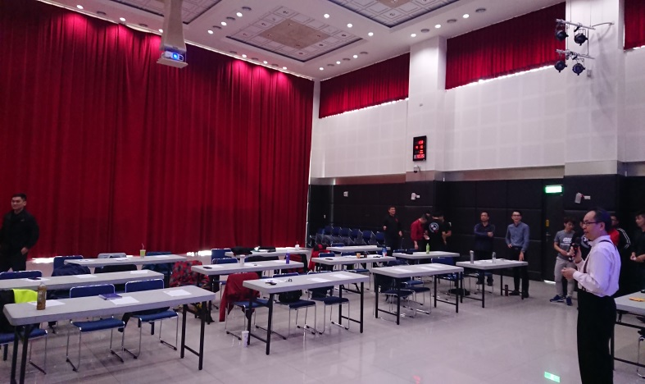
講師解釋「活動」及觀察的意義 | 同仁分組活動
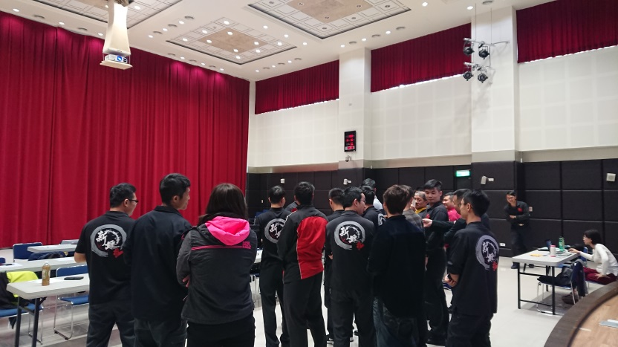 | 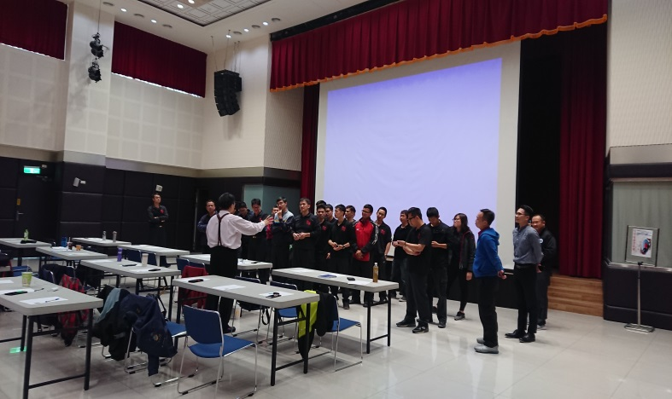
同仁排隊活動及意義說明1 | 同仁排隊活動及意義說明2
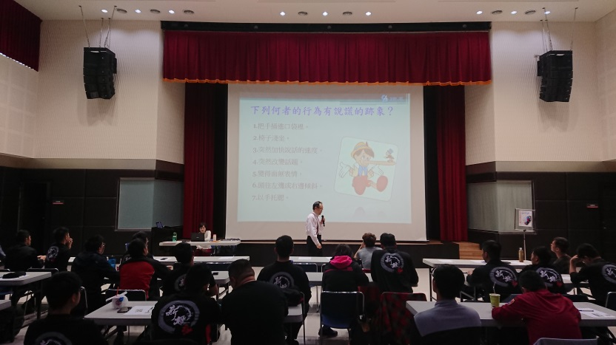 | 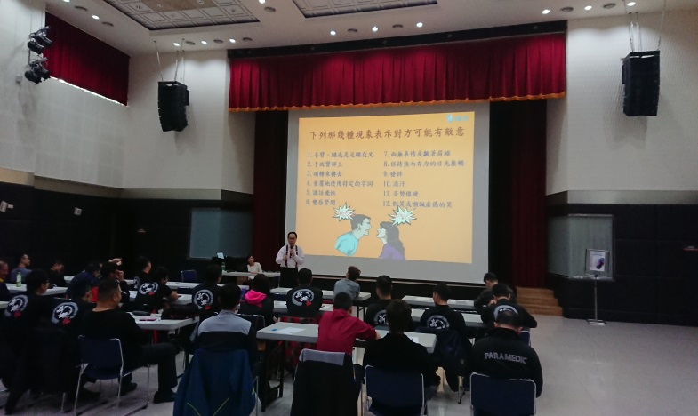
講師談論「說謊」的行為模式 | 講師描述敵意性的行為癥狀
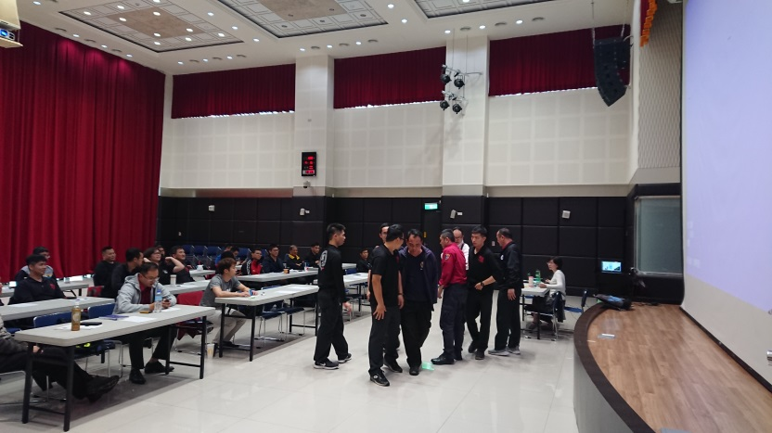 | 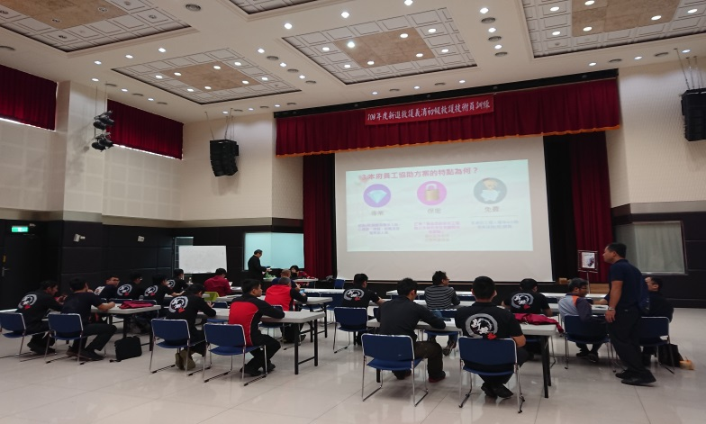
分組默契活動與說明 | 講師介紹市府員工協助方案的特點

